# 1 otter

## otter架构图

图1

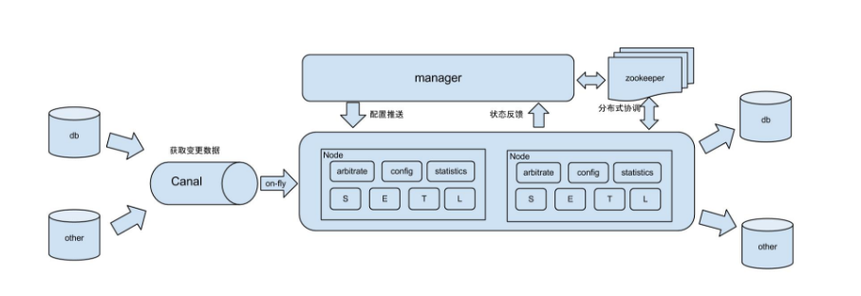

1. otter基于Canal，从数据库读取增量日志。
2. manager是web管理节点，node是工作节点。manager运行时会将推送同步配置信息到node上，node会将同步状态（成功/失败）反馈到manager上。
3. 基于zookeeper，允许多node节点同时工作。